银码通二维码支付平台功能需求说明书

修订记录

|  |  |  |  |
| --- | --- | --- | --- |
| 修订日期 | 修订者 | 修订事项 | 版本 |
| 2017- |  | 初稿 | v1.0.0 |
| 2017-2-12 | 顾启明 | 增加业务场景  添加技术规范  整理数据库表结构 | v1.1.0 |
| 2017-2-19 | 顾启明 | 添加前后端通讯技术规范  添加通讯接口设计 | v1.2.0 |
| 2017-2-22 | 刘继辉 | 完善后台管理功能页面设计 | V1.3.0 |
| 2017-2-23 | 顾启明 | 1.添加收银员数据表  2.添加签到通讯接口  3.添加二维码生成规范  4.添加每个通讯接口中resources名 | v1.4.0 |
| 2017-2-23 | 顾启明 | 1.将cashier通讯接口合并到merchant中 | v1.5.0 |
| 2017-2-28 | 顾启明 | 1.添加本地测试服务器配置说明 | v1.6.0 |
| 2017-3-2 | 顾启明 | 1.补充部分数据库字段值的定义 | v1.7.0 |
| 2017-3-5 | 顾启明 | 1.补充收款员接口 | v1.8.0 |
| 2017-3-6 | 刘继辉 | 1．补充收银员注册功能描述 | V1.9.0 |
| 2017-3-6 | 顾启明 | 1．增加order资源一个接口，以使其可以按照一个或者多个字段进行升降序排列 | V1.10.0 |

版本号调整说明：

1. 修订后版本无法与之前版本兼容，修改第一个数字，如v1.2.3——>v2.0.0
2. 增删改模块内容，修改第二个数字，如v1.2.3——>v1.3.0
3. 修改bug、润色等操作，修改第三个数字，如v1.2.3——>v1.2.4

目录

银码通二维码支付平台功能需求说明书 1

修订记录 2

目录 3

1 系统角色说明 5

1.1 顾客 5

1.2 商户 5

1.3 客户经理 5

1.4 管理人员 5

1.5 财务人员 5

1.6 客服 5

2 业务场景 6

2.1 顾客消费交易 6

2.2 商户交易结果反馈 6

2.3 商户自助服务 7

2.4 客户经理自助查询 7

2.5 后台管理 8

3 详细功能要求 11

3.1 商户自助功能 11

3.1.1 商户关注公众号： 11

3.1.2 商户注册 12

3.1.3 签到或签退 12

3.1.4 收款 13

3.1.5 上一笔交易记录查询（需增加入账情况字段） 14

3.1.6 今天、前天交易查询 15

3.1.7 历史交易查询（需增加入账情况字段） 15

3.1.8 找客服（建议使用原有微信功能，减少客户培训指导工作） 17

3.2 后台管理功能（PC端） 18

3.2.1 商户信息管理 18

3.2.2 查询导出商户信息 19

3.2.3 生成下载商户二维码 20

3.2.4 商户开通、停用 20

3.2.5 渠道路由维护 21

3.2.6 配置路由关系 21

3.2.7 商户路由失败原因查询 22

3.2.8 主动通知记录查询 22

3.2.9 交易记录查询 22

3.2.10 上游交易记录查询 22

3.2.11 清算数据维护 22

4 系统设计 23

4.1 相关规范 23

4.2 二维码规则 24

4.2.1 沃智二维码生成规则 24

4.2.2 上游二维码生成规则 24

4.2.3 二维码维护 24

4.3 数据库设计 25

4.3.1 商户信息(wozhi_merchant) 25

4.3.2 商户收银员(wozhi_merchant_cashier) 26

4.3.3 上游渠道基本信息(wozhi_upstream) 26

4.3.4 路由关系配置(wozhi_route) 27

4.3.5 客户经理信息(wozhi_saler) 28

4.3.6 订单信息（wozhi_order） 28

4.3.7 通知信息（wozhi_event_msg） 29

4.4 通讯接口设计 30

4.4.1 入口地址(PATH) 30

4.4.2 常用资源路径： 30

4.4.3 HTTP动词解析 31

4.4.4 状态码 31

4.4.5 商户信息（merchants） 32

4.4.6 商户收银员（merchant_cashiers） 33

4.4.7 上游渠道基本信息(upstreams) 33

4.4.8 路由关系配置(routes) 34

4.4.9 客户经理信息(salers) 34

4.4.10 订单信息（orders） 35

4.4.11 通知信息（event_msgs） 35

4.5 角色划分 35

银码通二维码支付平台（以下简称“银码通”），主要提供商户二维码支付收款功能。

# 系统角色说明

## 顾客

主动使用微信/支付宝等app对银码通二维码进行扫码并支付的人员。

## 商户

提供相关信息，完成银码通二维码申请，并通过在经营场所展示二维码进行收单的经营者。

## 客户经理

接收商户相关申请和面核，完成后台信息录入、反馈结果给商户的人员。

## 管理人员

完成商户信息审核，具有系统后台管理权限的人员。

## 财务人员

完成商户对账操作的人员。

## 客服

处理顾客、商户在公众号等平台反馈意见和指导日常操作的人员。

# 业务场景

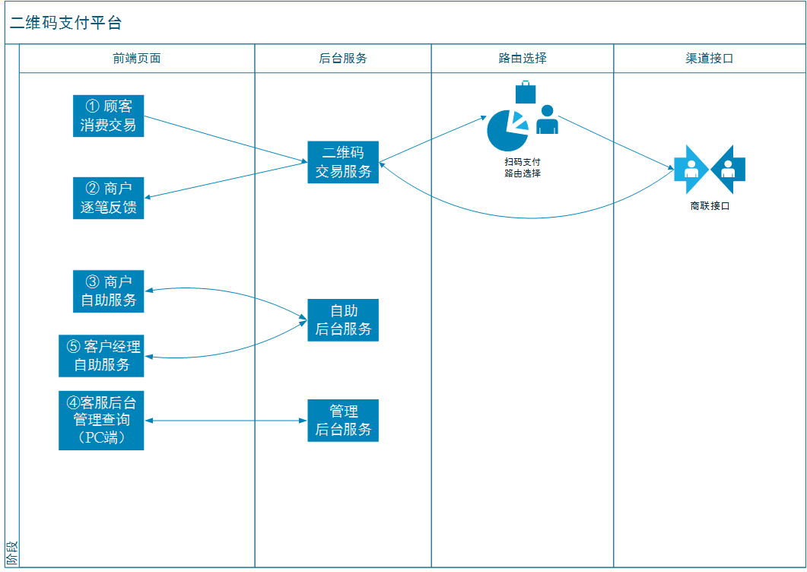

系统的功能框架大致如上图：

## 顾客消费交易

* 顾客使用微信/支付宝等app扫银码通二维码
* 后台通过路由选择返回收银台支付交易页面
* 顾客输入金额、密码完成支付
* 微信或支付宝自行返回顾客消费回执，银码通平台无需关注。

## 商户交易结果反馈

商户需先行关注银码通公众号。

* 上述顾客消费成功后，微信/支付宝发起异步通知上游商户
* 上游商户转发交易结果至我司服务器，中间有可能经过接口转换
* 我司服务器收到通知后，通过银码通公众号通知商户。

## 商户自助服务

商户需先行关注银码通公众号。

1. 商户微信号绑定。

* 商户点击绑定
* 输入预留手机号
* 输入收到的手机验证码
* 后台完成绑定

1. 展示收款二维码（我司二维码，非上游二维码）。

* 点击
* 展示收款二维码

1. 交易记录查询，包括最近一笔交易记录、当日交易记录、上日交易记录、历史交易记录。下载交易汇总及明细（Excel格式）。其中，后台未进行入账操作前，在交易记录后会有明确未入账说明。

* 点击对应查询菜单
* 输入查询条件
* 返回交易记录或下载

1. 向客服反馈信息。（微信公众号自带功能）

## 客户经理自助查询

客户经理需先行关注银码通公众号。

~~考虑使用企业号实现~~（商户和客户经理通过不同类别显示）

1. 商户信息管理：商户基本信息增删改查。（方便客户经理在商户经营地方提交相关信息）

* 选择菜单
* 提交相关信息
* 返回结果

1. 业绩查询，包括名下商户清单、商户交易量汇总、商户交易总额、手续费金额、奖励情况等。未入账交易将不在业绩查询中显示。

* 选择菜单
* 返回查询结果

## 后台管理

银码通客服对平台相关信息的维护和管理查询等。（PC端）

1. 商户信息管理：商户基本信息增删改查。（客户经理、管理人员）

* 选择菜单
* 提交相关信息
* 返回结果

1. 导出商户信息：可单个或批量导出商户信息，用于向上游渠道申请二维码。（客户经理、管理人员）

* 选择菜单
* 输入商户查询条件
* 下载商户信息

1. 生成商户二维码，包括打印和导出图片。（客户经理）

* 选择菜单
* 输入商户查询条件
* 下载二维码图片

1. 商户开通、停用。（管理人员）

* 选择菜单
* 查询商户清单
* 选取指定商户
* 开通或停用商户

1. 渠道路由维护，包括新增、修改、删除。设置商户默认路由。（管理人员）

* 选择菜单
* 查询商户清单
* 选取指定商户
* 维护路由记录

1. ~~商户路由失败原因查询。~~（路由并不记log，如有商户反映路由失败应该首先自行扫码确认跳转上游路径是否正确）
2. 交易记录对账，后台应按周期对每个商户资金金额进行对账（建议每天给商户进行清算前进行对账），未经对账交易将影响商户和客户经理交易记录查询。交易记录入账后无法进行更改，且只展示标记为正常交易的记录。（管理人员）

* 按日期查询商户清单
* 核对商户当天交易金额及笔数，两个要素均与各个上游加总金额和笔数一直，则将所有交易记录标记为正常交易。
* 如上述不一致，点选商户交易记录清单，与各个上游渠道交易记录进行逐笔勾对（通过上游订单编号），规则如下：
  + 上游渠道记录存在（状态正常），后台系统存在（状态正常），标记为正常交易。
  + 上游渠道记录存在（状态正常），后台系统不存在，由管理人员添加相关记录后标记为正常交易。
  + 上游渠道记录不存在（或状态不正常），后台系统存在（状态正常），由管理人员与上游渠道核实后标记为正常交易/失败交易。
* 提交交易状态，完成入账操作

1. 交易记录查询：按时段、渠道（微信、支付宝等）、客户经理、商户信息项为条件查询交易记录，汇总统计交易总额、利润总额、手续费总额、奖励总额等。（客户经理、管理人员）

* 输入查询条件
* 返回查询结果

1. 主动通知记录查询，返回通知送达结果等。（客户经理、管理人员）

* 查询商户清单
* 选取指定商户
* 返回主动通知记录

1. ~~上游交易记录查询，在上游系统自行查询~~（管理人员）

# 详细功能要求

## 商户自助功能

### 商户关注公众号：

菜单设计如下图。

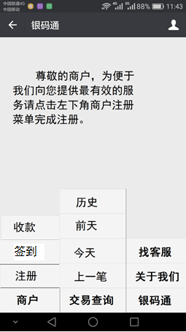

### 商户收银员录入与注册

商户信息录入时把收银员的手机号（允许多个）录入完整。商户收银员用自己手机上微信注册，验证手机号通过后绑定openid。

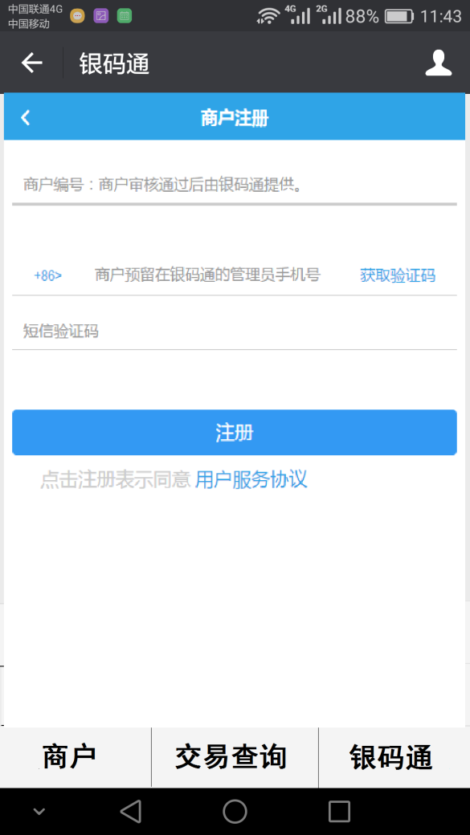

商户正确填写商户编号及预留手机号及短信验证码通过注册。注：同一商户可以有多个收银员注册。

短信验证信息模板如下：

尊敬的${name}，欢迎注册 银码通，您的注册验证码是：${v_code}，${e_time}分钟内输入有效。严防诈骗！请不要提供给其他人员。

Name : 通过商户正确填写商户编号从后台获取。

v_code:

e_time:

### 签到或签退

商户收银员点击签到菜单，后台记录当前签到的商户OpenID，该商户其他已签到收银员强制签退。然后分别反馈签到或签退信息。

### 收款

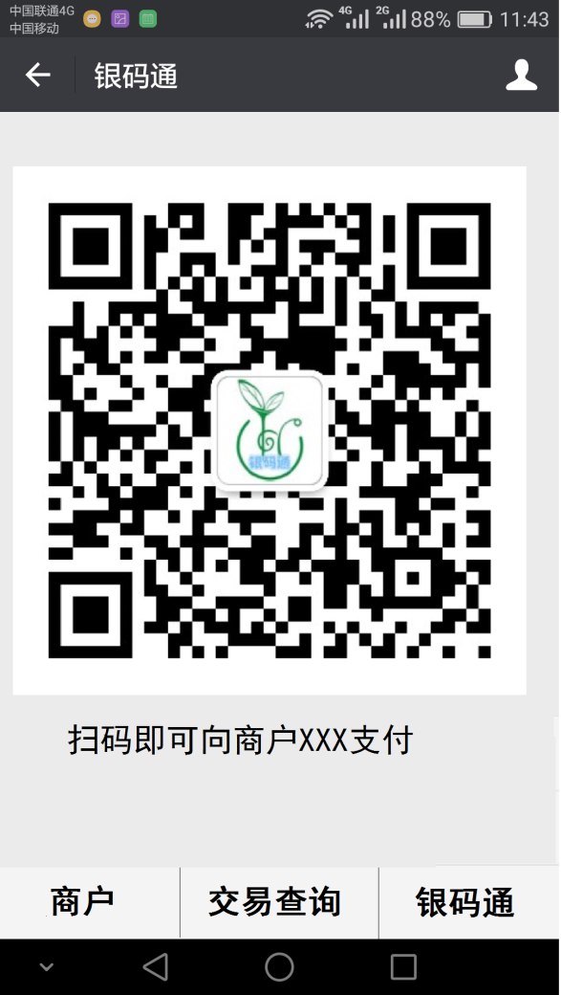

### 上一笔交易记录查询（需增加入账情况字段）

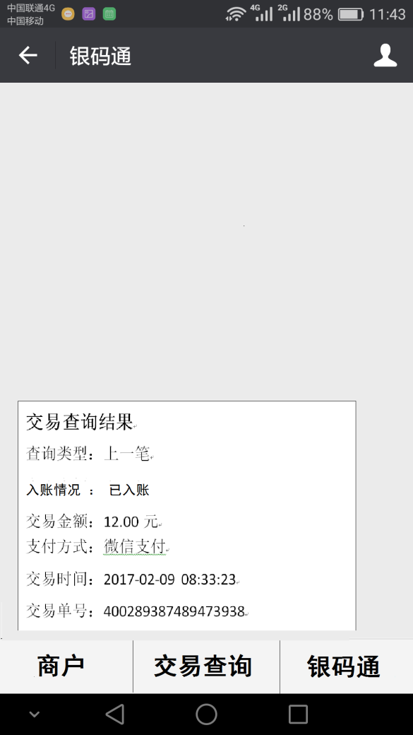

### 今天、前天交易查询

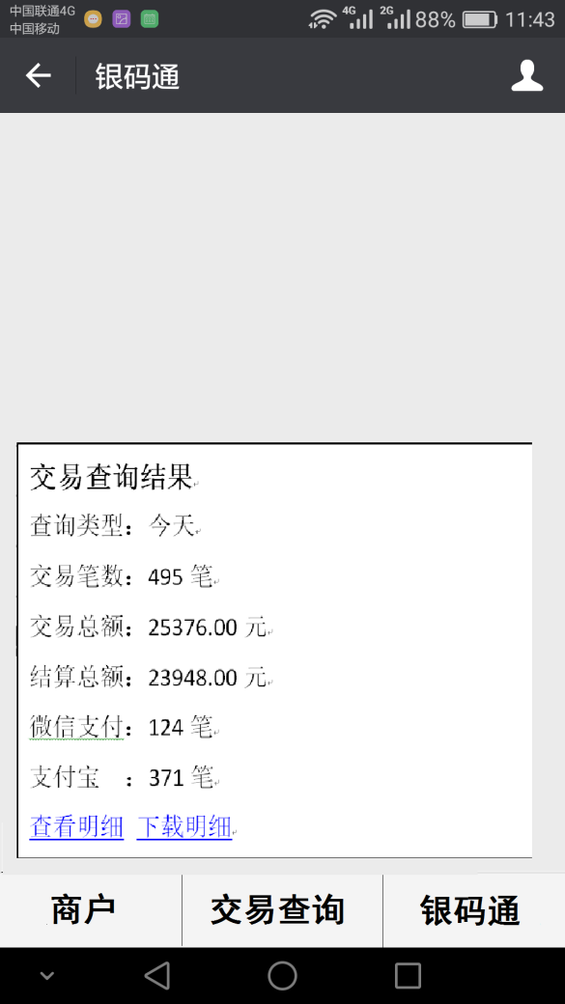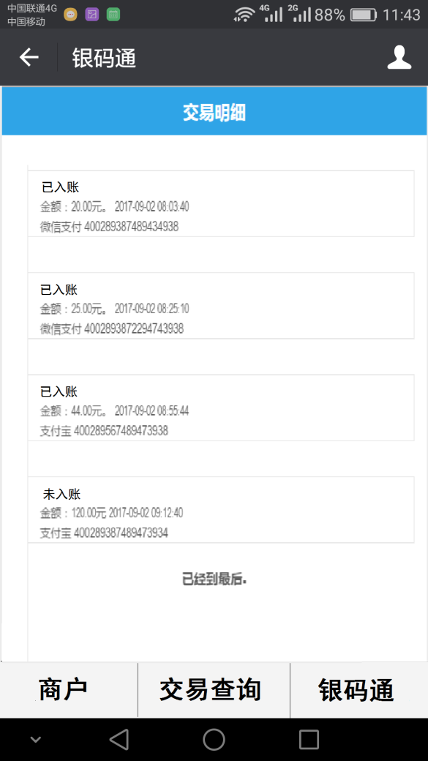

### 历史交易查询（需增加入账情况字段）

提供多个时间段的查询方式，反馈结果与今天、前天查询类似。

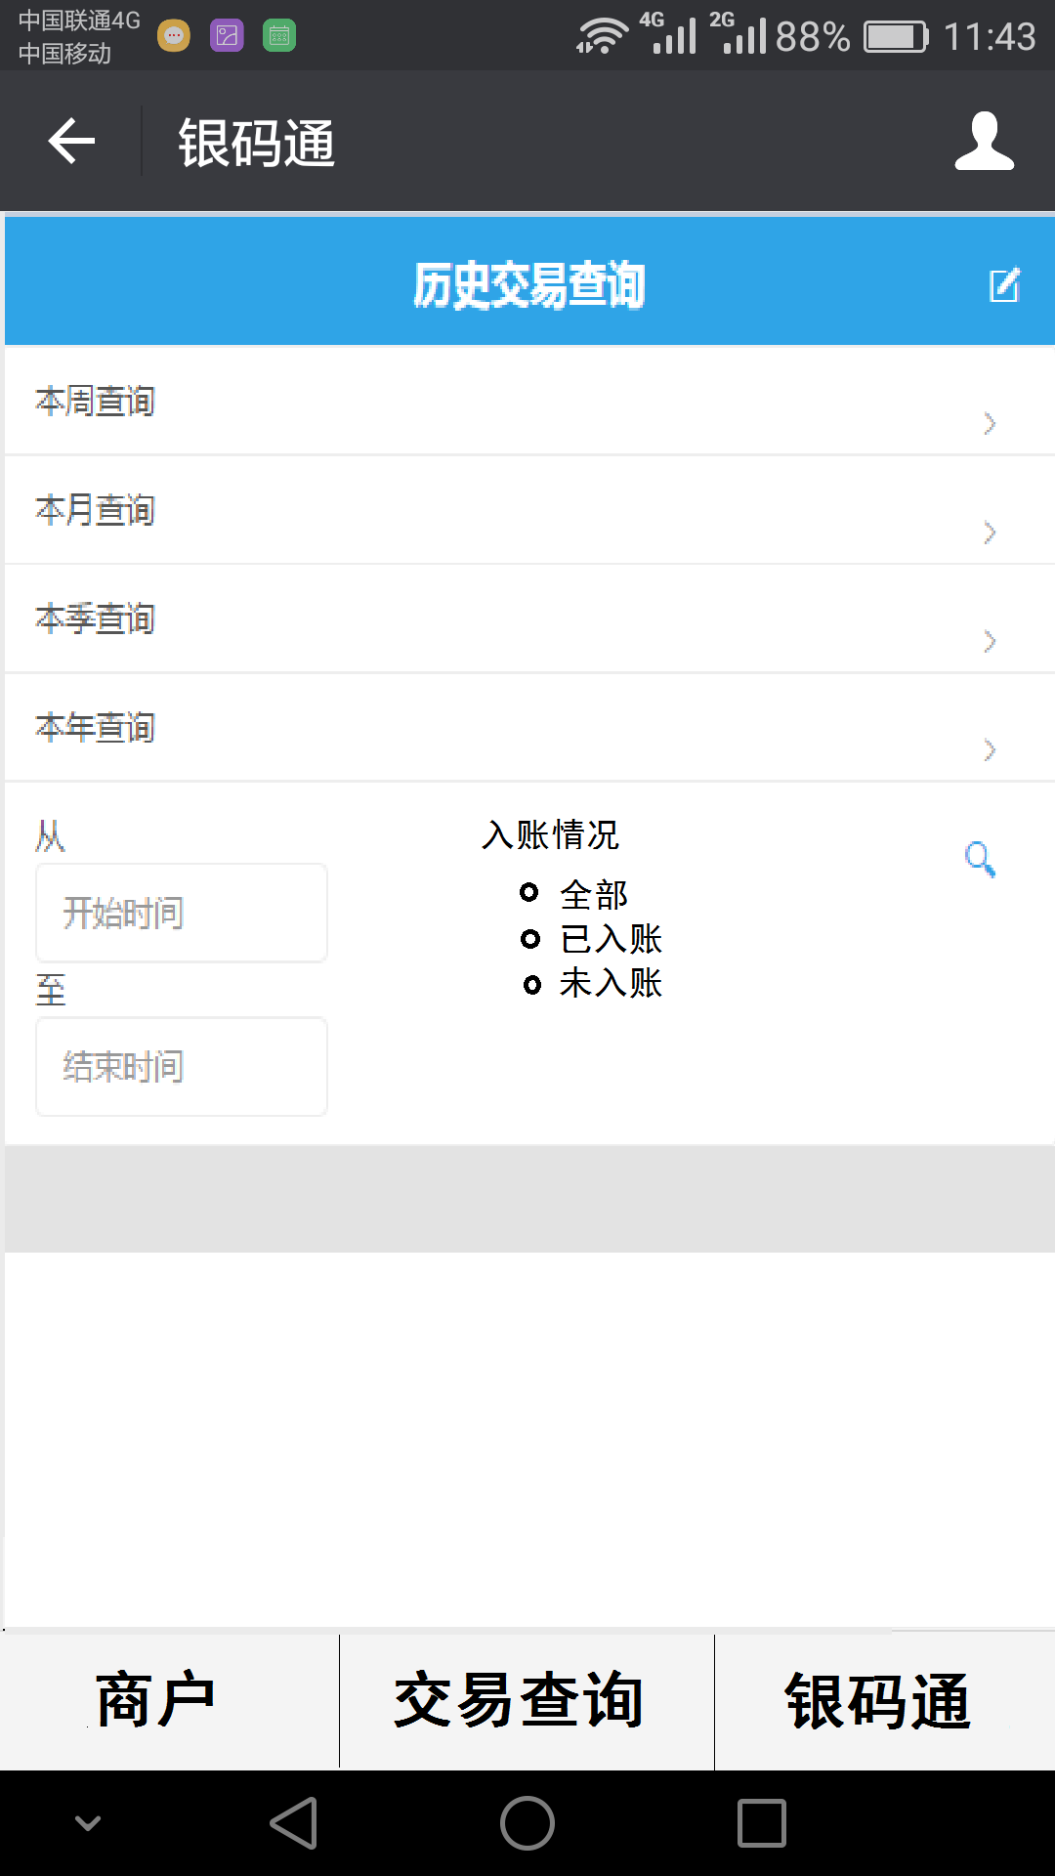

### 找客服（建议使用原有微信功能，减少客户培训指导工作）

目的是给商户与银码通的一个沟通渠道。

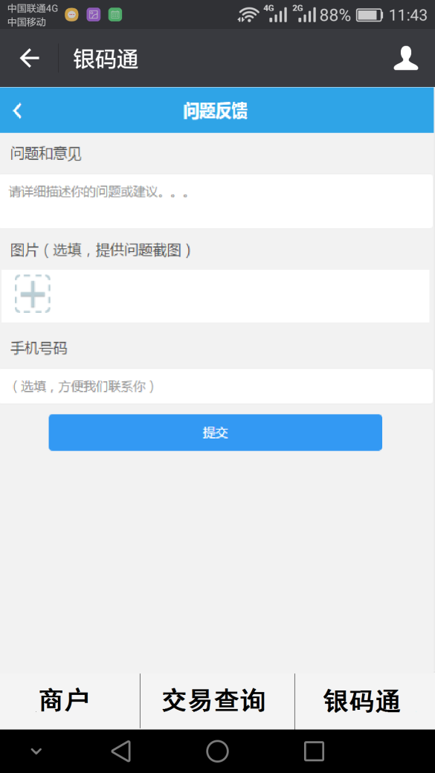

## 后台管理功能（PC端）

### 商户信息管理

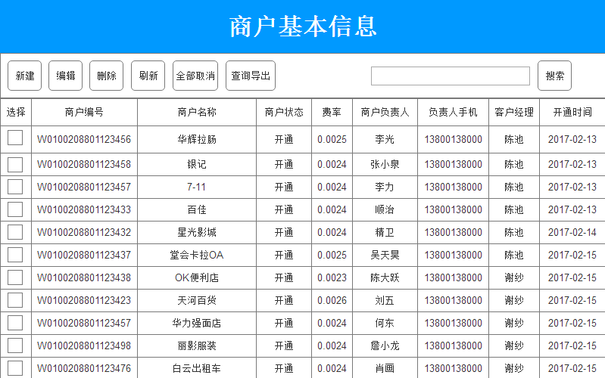

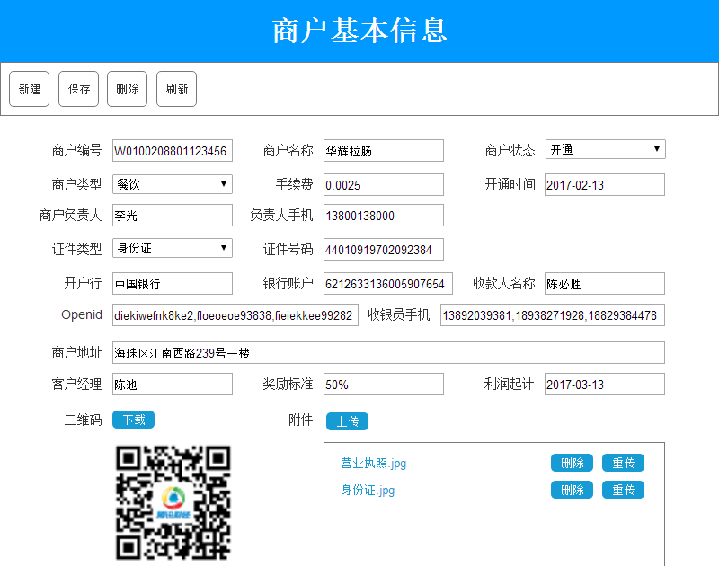

### 查询导出商户信息

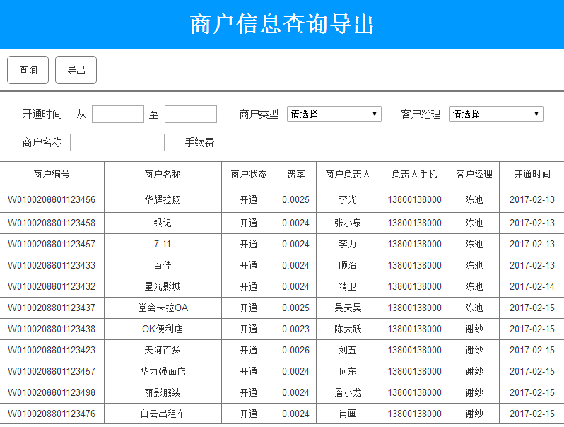

导出样式：



### 生成下载商户二维码

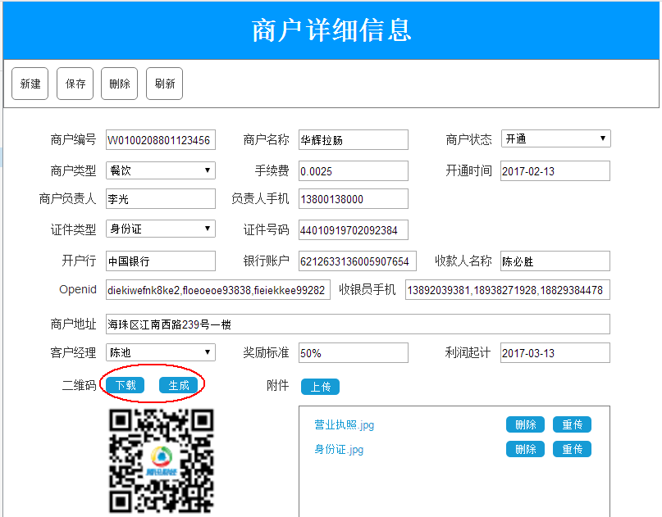

### 商户开通、停用

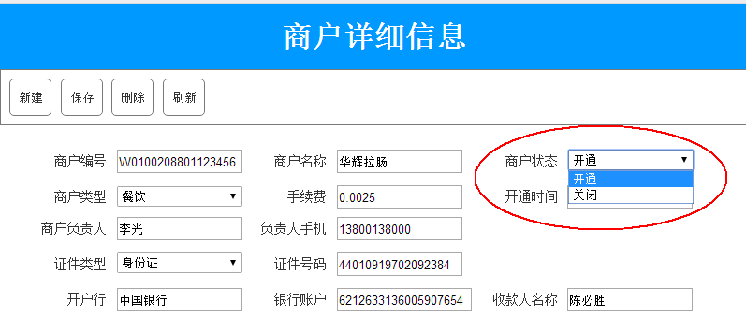

### 渠道路由维护

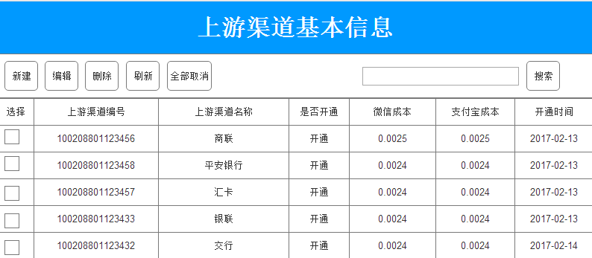

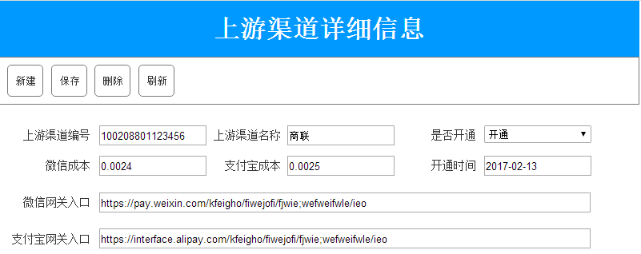

### 配置路由关系

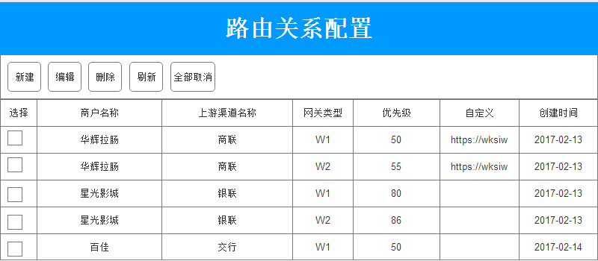

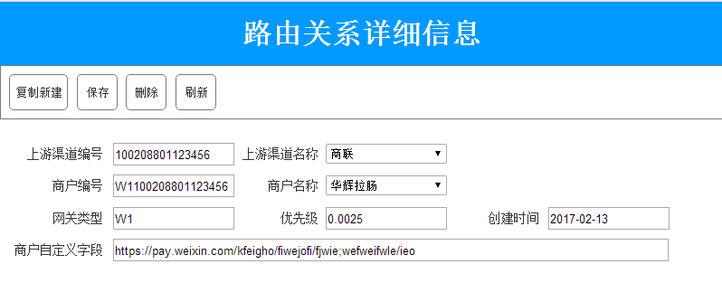

### 商户路由失败原因查询

### 主动通知记录查询

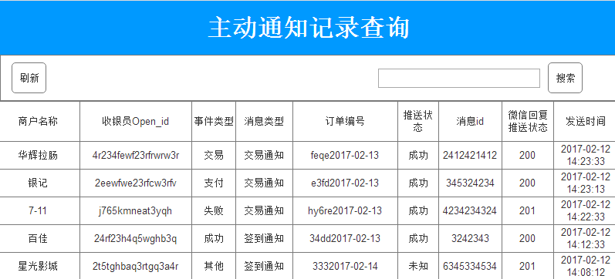

### 交易记录查询

### 上游交易记录查询

### 清算数据维护

# 系统设计

## 相关规范

* 大小写敏感，所有的字段（包括但不限于URL/URI、数据库）需严格按照文档中大小写设定执行。
* 阿里巴巴JAVA开发手册



* Restful API 的设计规范

（<http://novoland.github.io/%E8%AE%BE%E8%AE%A1/2015/08/17/Restful%20API%20%E7%9A%84%E8%AE%BE%E8%AE%A1%E8%A7%84%E8%8C%83.html>）

* RESTful API 规范 v1.0

http://imweb.io/topic/5707561f06f2400432c139a5

* URL/URI规范

请求路径统一使用encodeURI处理：

encodeURI(encodeURI(url)); （一定要2次）

接收请求路径后统一进行如下处理：

java.net.URLDecoder.decode(clumnInfo,"UTF-8")。

参考：

（http://www.cnblogs.com/bennman/archive/2011/05/27/2059985.html）

## 二维码规则

### 沃智二维码生成规则

* PATH+商户编号（merchant_code）保存在wozhi_merchant.qr_code中，例子：

http://wozhixixi.com/route_app/merchant_code/W0144005331000001wozhi_merchant.qr_code

### 上游二维码生成规则

* 上游微信二维码

wozhi_upstream.weixin_gateway_url+wozhi_route.query_string(priority最大，gateway_type=W1)

* 上游支付宝二维码

wozhi_upstream.alipay_gateway_url+wozhi_route.query_string(priority最大，gateway_type=W2)

### 二维码维护

* 拿到上游的二维码后，通过二维码解码获取上游路径；
* 将上游路径分拆成gate_url和query_string，分别填入wozhi_upstream.weixin_gateway_url/wozhi_upstream.alipay_gateway_url和wozhi_route.query_string（）中。

注：针对同一个上游企业只需维护一次微信和一次支付宝网关路径即可；针对每个商户需根据其已申请多少个上游的情况，按需配置对应路由信息，一般为申请微信上游总数+申请支付宝上游总数。特殊情况可以为同一商户同一上游配置多条路由信息，但只有优先级（priority）最高的会生效。

## 数据库设计

### 商户信息(wozhi_merchant)

|  |  |  |  |  |
| --- | --- | --- | --- | --- |
| 序号 | 列名 | 显示名称 | 定义 | 备注 |
| 1 | merchant_id | id | bigint | 系统自增 |
| 2 | merchant_code | 商户编号 | char(20) | 唯一索引，我司分配.  3位收单行+4位行政区代码+4位MCC+6位顺序号.  3位收单行：W01 |
| 3 | merchant_name | 商户名称 | varchar(100) |  |
| 4 | merchant_addr | 商户地址 | varchar(100) |  |
| 5 | merchant_type | 商户类型 | varchar(50) | 餐饮、娱乐、百货等 |
| 6 | boss_name | 商户负责人 | varchar(30) |  |
| 7 | boss_mobile | 负责人手机号 | char(11) |  |
| 8 | boss_certificate_type | 负责人证件类型 | char(2) | 01：居民身份证  02：军人证  03：护照  04：户口本  05：外国人永久居留证  06：武警证  16：港澳居民来玩内地通信证  17：台湾居民来往大陆通行证  18：其他 |
| 9 | boss_certificate_number | 负责人身份证号码 | varchar(30) |  |
| 10 | settlement_bank | 收款银行账户开户行 | varchar(100) |  |
| 11 | settlement_ account | 收款银行账户 | varchar(50) |  |
| 12 | settlement_name | 收款人名称 | varchar(30) |  |
|  |  |  |  |  |
| 14 | handling_charge | 手续费 | decimal(10,4) | 手续费费率，如0.025% |
| 15 | saler_code | 客户经理 | varchar(50) |  |
| 16 | saler_reward | 奖励标准 | decimal(10,4) | 利润的百分比，如50% |
| 17 | saler_reward_begin | 利润起计时间 | timestamp |  |
| 19 | is_enable | 商户状态 | bit(1) | 开通或关闭（0否；1是） |
| 20 | attachment_url | 附件的网站路径 | varchar(500) | 上传营业执照后返回的路径，多个证件半角逗号分隔。 |
| 21 | qr_code | 我司生成二维码路径 | varchar(100) | 二维码图片内容，二维码前端生成。 |
|  |  |  |  |  |
| 23 | gmt_create | 创建时间 | timestamp |  |
| 24 | gmt_modified | 修改时间 | timestamp |  |
| 25 | modified_person | 修改者 | varchar(10) |  |

### 商户收银员(wozhi_merchant_cashier)

|  |  |  |  |  |
| --- | --- | --- | --- | --- |
| 序号 | 列名 | 显示名称 | 定义 | 备注 |
| 1 | cashier_id | id | bigint | 系统自增 |
| 2 | merchant_id | 商户id | bigint | 外键 |
| 3 |  | 收银员 |  |  |
| 4 |  |  | 11 |  |
| 5 | is_oncall | 签到标志 | bit(1) | 已签到1；未签到0 |

注：收银员发起签到后，如原来有签到收银员，原签到标志置成0，新收银员置成1。

### 上游渠道基本信息(wozhi_upstream)

|  |  |  |  |  |
| --- | --- | --- | --- | --- |
| 序号 | 列名 | 显示名称 | 定义 | 备注 |
| 1 | upstream_id | 上游渠道编号 | bigint |  |
| 2 | upstream_name | 上游渠道名称 | varchar(100) |  |
| 3 | weixin_gateway_url | 微信网关入口 | varchar(500) | 收银台页面 |
| 4 | weixin_cost | 微信成本 | decimal(10,4) | 手续费费率，如0.022%。  如果设为100，则表示不可用。 |
| 5 | alipay_gateway_url | 支付宝网关入口 | varchar(500) | 收银台页面 |
| 6 | alipay_cost | 支付宝成本 | decimal(10,4) | 手续费费率，如0.022%。  如果设为100，则表示不可用。 |
| 7 | is_enable | 是否开通 | bit(1) | 开通或关闭（0否；1是） |
| 25 | gmt_create | 创建时间 | timestamp |  |
| 26 | gmt_modified | 修改时间 | timestamp |  |
| 27 | modified_person | 修改者 | varchar(10) |  |

### 路由关系配置(wozhi_route)

|  |  |  |  |  |
| --- | --- | --- | --- | --- |
| 序号 | 列名 | 显示名称 | 定义 | 备注 |
| 1 | route_id | 商户路由关系id | bigint | 系统按规则自动生成 |
| 2 | upstream_id | 上游渠道编号 | bigint | 外建 |
| 3 | merchant_id | 商户id | bigint | 外键 |
| 4 | priority | 优先级 | int(11) | 默认50，值越大优先级越高 |
| 5 | gateway_type | 网关类型 | char(2) | 微信：W1  支付宝：W2 |
| 6 | query_string | 各商户自定义字段 | varchar(100) | 由上游提供 |
| 25 | gmt_create | 创建时间 | timestamp |  |
| 26 | gmt_modified | 修改时间 | timestamp |  |
| 27 | modified_person | 修改者 | varchar(10) |  |

### 客户经理信息(wozhi_saler)

|  |  |  |  |  |
| --- | --- | --- | --- | --- |
| 序号 | 列名 | 显示名称 | 定义 | 备注 |
| 1 | saler_id | id | bigint | 系统按规则自动生成 |
| 1 | saler_code | 客户经理编号 | char(10) | 请确定规则 |
| 2 | saler_name | 客户经理姓名 | varchar(30) |  |
| 3 | saler_mobile | 客户经理手机号 | char(11) |  |
| 4 | saler_reward | 奖励标准 | decimal(10,4) | 利润的百分比，如50% |
| 5 | reward_time | 奖励周期 | char(2) | 不奖励00、年01、半年02  每季度03、每月04等 |
| 6 | gmt_create | 创建时间 | timestamp |  |
| 7 | gmt_modified | 修改时间 | timestamp |  |
| 8 | modified_person | 修改者 | varchar(10) |  |

这奖励标准和商户表里面的奖励标准有什么关系?如果标准未定或者标准经常改的话，不应该做到业务系统中，应该通过导出明细交易明细或者汇总信息进行计算。

### 订单信息（wozhi_order）

|  |  |  |  |  |
| --- | --- | --- | --- | --- |
| 序号 | 列名 | 显示名称 | 定义 | 备注 |
| 1 | order_id | id | bigint | 系统按规则自动生成 |
| 2 | order_number | 订单编号 | char(20) | 上游提供 |
| 2 | merchant_code | 商户编号 | char(20) |  |
| 3 | merchant_name | 商户名称 | varchar(50) | 由上游主动通知获取 |
| 4 | txn_amt | 交易金额 | decimal(10,4) |  |
| 5 | currency_code | 交易货币 | char(3) | 人民币，CNY |
| 6 | upstream_order_state | 上游通知订单状态 | char(10) | 上游通知订单状态 |
| 7 | settle_order_state | 对账确认订单状态 | char(2) | 对账交易后将提交结果更新对账确认订单状态  00：对账状态未确认  01：已确认订单状态 |
| 8 | settle_state | 清算状态 | char(2) | 00：未清算  01：已清算 |
| 9 | settle_amt | 清算金额 | decimal(10,4) |  |
| 10 | settle_time | 清算时间 | timestamp |  |
| 11 | gmt_create | 创建时间 | timestamp |  |
| 12 | gmt_modified | 修改时间 | timestamp |  |
| 13 | modified_person | 修改者 | varchar(10) |  |

### 通知信息（wozhi_event_msg）

|  |  |  |  |  |  |  |
| --- | --- | --- | --- | --- | --- | --- |
| 序号 | 列名 | 数据类型 | 是否可空 | 默认值 | 注释 | 备注 |
| 1 | event_msg_id | bigint(20) | NOT NULL |  | id字段 |  |
| 2 | to_user_name | varchar(32) | NULL |  | 开发者微信号 |  |
| 3 | from_user_name | varchar(32) | NULL |  | 发送方帐号（一个OpenID） |  |
| 4 | msg_type | varchar(10) | NULL |  | 消息类型（地理消息为 event ） |  |
| 5 | event | varchar(32) | NULL |  | 事件类型 |  |
| 6 | msg_id | int(11) | NULL |  | 消息id，64位整型 |  |
| 7 | callback_status | varchar(16) | NULL |  | 微信回复推送状态 |  |
| 8 | push_status | varchar(16) | NULL |  | 推送状态 |  |
| 9 | order_number | char(20) | NULL |  | 订单编号 | 上游提供，非唯一。同一订单可通知多次 |
| 10 | gmt_create | timestamp | NULL |  | 消息创建时间 |  |
| 11 | gmt_modified | timestamp | NULL |  | 消息修改时间 |  |

## 通讯接口设计

### 入口地址(PATH)

* 测试环境：http://apitest.wozhixixi.com/v1/
* 生产环境：<https://api.wozhixixi.com/v1/>

### 常用资源路径：

| **endpoint** | **Method** | **Describe** |
| --- | --- | --- |
| PATH/resources?limit=10&offset=0 | GET | 分页显示实体资源，如  PATH/resources？limit=10&offset=0 |
| PATH/resources/id | GET  PUT  PATCH  DELETE | 获取（GET）、更新（PUT）、部分更新（PATCH）、删除（DELETE）某一实体资源，如  PATH/merchants/1 |
| PATH/resources/ | POST | 新增一个实体资源，如  PATH/merchants  form为merchants的json |

### HTTP动词解析

* GET（SELECT）：从服务器取出资源（一项或多项）。
* POST（CREATE）：在服务器新建一个资源，重复提交将重复添加，添加不成功将返回报错。
* PUT（UPDATE）：在服务器更新资源（客户端提供改变后的完整资源）。
* PATCH（UPDATE）：在服务器更新资源（客户端提供改变的属性）。
* DELETE（DELETE）：从服务器删除资源，在数据库将保留记录，但将置为状态无效以保留痕迹，想恢复只能重新使用POST进行新增。

### 状态码

* 成功

| **Code** | **Method** | **Describe** |
| --- | --- | --- |
| 200 | ALL | 请求成功并返回实体资源 |
| 201 | POST | 创建资源成功 |

* 资源错误

| **Code** | **Method** | **Describe** |
| --- | --- | --- |
| 400 | ALL | 一般是参数错误 |
| 401 | ALL | 一般用户未登录 |
| 403 | ALL | 一般用户权限校验失败 |
| 404 | ALL | 资源不存在 |
| 422 | ALL | 一般是必要字段缺失或参数格式化问题 |

* 服务器异常错误

| **CODE** | **METHOD** | **DESCRIBE** |
| --- | --- | --- |
| 500 | ALL | 服务器未知错误 |

### 商户信息（merchants）

* 特殊资源路径：

| **endpoint** | **Method** | **Describe** |
| --- | --- | --- |
| PATH/merchants?merchant_code=value1 &merchant_type=value2& boss_certificate_number=value3 &settlement_account=value5&saler_code=value7&limit=value9&offset=10 | GET | 根据属性筛选实体资源，且各个参数名称都要有，且不同时为空，如  PATH/resources?merchant_code=&merchant_type=&boss_certificate_number=&settlement_account=&saler_code=&limit=&offset |
| PATH/merchants/id/routes?limit=10&offset=0 | GET | 某一商户的所有路由记录，如  PATH/merchants/1/routes |
| PATH/merchants/id1/routes/id2 | GET | 某一商户的某条路由记录，如  PATH/merchants/1/routes/1 |
| PATH/merchants/id1?action=signin&open_id=value1 | PUT | 收银员签到交易，原来有签到收银员，原签到标志置成0，新收银员置成1。  收银员无需签退。 |
| PATH/merchants/{merchant_id}?limit=10&offset=0 | GET | 分页显示实体资源，如  PATH/merchants/1？limit=10&offset=0 |
| PATH merchants/{merchant_id}/cashiers/{cashier_id} | GET  PUT  PATCH  DELETE | 获取（GET）、更新（PUT）、部分更新（PATCH）、删除（DELETE）某一实体资源，如  PATH/merchants/1/cashier/1 |
| PATH/merchants/{merchant_id}/cashiers | POST | 新增一个实体资源，如  form为cashier的json |

* 测试案例



### ~~商户收银员（merchant_cashiers）~~

~~收银员由于只有依赖商户才能存在，因此不单独提供接口。~~

### 上游渠道基本信息(upstreams)

* 特殊资源路径：

| **endpoint** | **Method** | **Describe** |
| --- | --- | --- |
| PATH/upstreams/id/routes?limit=10&offset=0 | GET | 某一上游的所有路由记录，如  PATH/upstreams/1/routes |
| PATH/upstreams /id1/routes/id2 | GET | 某一上游的某条路由记录，如  PATH/upstreams/1/routes/1 |
| PATH/upstreams?action=search&upstream_name=value1& limit=10&offset=0 | GET | 模糊查询上游公司，如  PATH/upstreams/search?q=filter&upstream_name=%25e5%25bc%25a0%25e4%25b8%2589& limit=10&offset=0 |

### 路由关系配置(routes)

* 特殊资源路径：

无

### 客户经理信息(salers)

* 特殊资源路径：

| **endpoint** | **Method** | **Describe** |
| --- | --- | --- |
| PATH/salers?action=search &saler_name=value1& limit=10&offset=0 | GET | 模糊查询客户经理，如  PATH/ salers?action=search &saler_name =%25e5%25bc%25a0%25e4%25b8%2589& limit=10&offset=0 |

### 订单信息（orders）

* 特殊资源路径：

由于数据由上游主动通知生成，因此不提供通用资源路径中的PUT、PATCH、DELETE、POST方法，请求的话会返回405，只提供针对清算字段修改的接口。

| **endpoint** | **Method** | **Describe** |
| --- | --- | --- |
| PATH/orders/id?settle_order_state=value1&settle_state=value2&settle_amt=value3&settle_time=value4 | PATCH | 更新清算信息 |
| PATH/orders?limit=10&offset=0&order_by=<expression> | GET | 分页显示实体资源，如  PATH/orders?limit=10&offset=0&order_by=gmt_create desc, gmt_modified desc  注:order_by所赋的值可以认为是sql语句order by后面的语句。 |

### 通知信息（event_msgs）

* 特殊资源路径：

由于数据由上游主动通知生成，因此不提供通用资源路径中的PUT、PATCH、DELETE、POST方法，请求的话会返回405。

| **endpoint** | **Method** | **Describe** |
| --- | --- | --- |
| PATH/event_msgs?user_openid=value1& limit=10&offset=0 | GET | 通过openid查询消息情况 |
| PATH/event_msgs?order_number=value1& limit=10&offset=0 | GET | 通过order_number查询消息情况 |

## 角色划分

顾客 、商户、客户经理、客服、财务人员、管理人员。

附录A本地测试服务器配置说明

1. 配置JDK

下载JAVA JDK，版本号为1.8，安装成功后，添加下列系统环境变量：

JAVA_HOME=path\to \jdk

JRE_HOME=%JAVA_HOME%\jre

CLASSPATH=.:%JRE_HOME%\lib

PATH=%JRE_HOME%\bin;%PATH%

1. 配置TOMCAT 9

下载并安装tomcat保证能够运行。

1. 配置redis 3.2.100

下载并解压缩redis 3.2.100

修改redis.windows.conf文件，将`# requirepass foobared `改成requirepass abcd1234

将`redis-server.exe redis.windows.conf`语句做成bat文件启动